一、项目概述
1.项目名称：
2.项目背景：
3.项目目标：

二、网页设计需求分析
1.功能需求：
1.页面展示：1. 首页
目标：
布局与内容：
顶部导航栏：
轮播图/Banner：
精选推荐：
底部导航：
2. 产品展示页
目标：
布局与内容：
分类导航：
产品列表：
产品详情页：
4、个人中心页
2.交互功能：
1. 导航栏下拉菜单
目标：
视觉设计：
交互体验：
2. 搜索功能

3. 表单提交
目标：
设计建议：
用户注册/登录表单：
2.内容需求：
1.文字内容：
2.图片与多媒体：

三、网页设计风格与布局
1.风格定位：
2.色彩方案：
主色调：
辅助色：
3.字体选择：
4.页面布局：
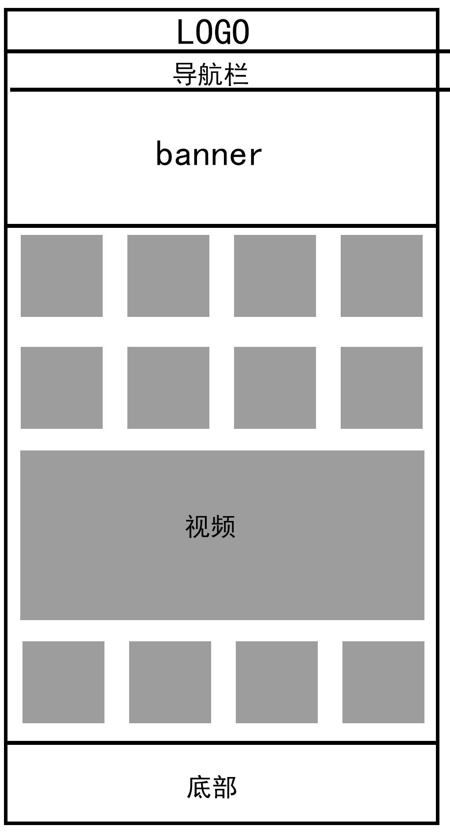

四、网页开发流程与时间安排
1.设计阶段（预计 4 天）：
1.第 1 - 2 天：
2.第 3天
3.第 4 天：
2.前端开发阶段（预计 7 天）：
1.第 5-11 天：
4.测试与优化阶段（预计 4 天）：
1.第 11-12 天：
2.第 13-14 天：
5.上线与维护阶段（持续进行）：
1.第 15 天：

五、团队分工与协作
1. 项目经理：
2. 网页设计师：
3. 前端开发工程师：
4.后端开发工程师（若需要）：
5.测试人员：

